草莓种植AI系统

概

要

设

计

|  |  |
| --- | --- |
| **项目名称** | 草莓种植AI系统 |
| **文档撰写** | HelloWorld团队 |
| **建立日期** | 2023年5月11日 |

**目录**

1. 概述 2

2. 系统架构图 3

3. 系统逻辑架构图 4

4. 关键技术 4

4.1. MVC模型 4

4.2. 文件上传 7

4.3. channels实现websocket实现与ChatGPT建立对话 8

4.4. 摄像头采集图像 11

4.5. Cookie 12

4.6. Yolo识别 13

4.7. ChatGPT接口设计 14

4.8. LSTM模型 16

4.9. 天气API 17

4.10. 决策树模型 18

5. 部分功能界面 19

5.1. 首页模块 19

5.2. 登陆模块 19

5.3. 注册模块 19

5.4. 功能展示 20

5.4.1. 视觉识别模块 20

5.4.2. ChatGPT对话 21

5.4.3. LSTM价格预测 21

5.4.4. 三十天天气展示 22

5.4.5. 土壤决策树模块 22

5.4.6. 全国均价展示 23

5.5. 数据库设计 23

5.6. 关键功能模块 25

5.7. 业务逻辑 25

# 概述

本文档用于说明草莓种植AI项目的概要设计，旨在帮助开发人员了解系统的整体架构，关键技术和关键模块的设计，帮助开发人员了解系统的设计概况，为详细设计做铺垫。

# 系统架构图

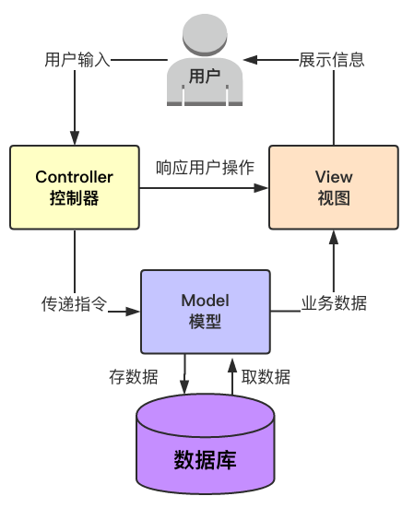

图2-1

# 系统逻辑架构图

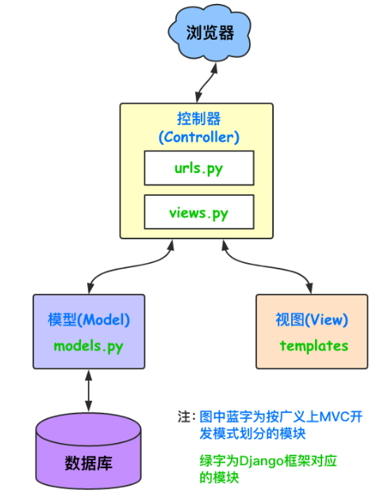

图3-1

# 关键技术

## MVC模型

为了提高项目开发效率，项目采用了国内目前流行的框架MVC框架作为项目开发框架，这样就实现了前后端分离，提高了项目开发速度，缩短了开发周期。

MVC全名是Model View Controller，是模型(model)－视图(view)－控制器(controller)的缩写，一种软件设计典范，用一种业务逻辑、数据、界面显示分离的方法组织代码，将业务逻辑聚集到一个部件里面，在改进和个性化定制界面及用户交互的同时，不需要重新编写业务逻辑。MVC被独特的发展起来用于映射传统的输入、处理和输出功能在一个逻辑的图形化用户界面的结构中 。

Model（模型）是应用程序中用于处理应用程序数据逻辑的部分。通常模型对象负责在数据库中存取数据。

View（视图）是应用程序中处理数据显示的部分。通常视图是依据模型数据创建的。

Controller（控制器）是应用程序中处理用户交互的部分。通常控制器负责从视图读取数据，控制用户输入，并向模型发送数据。

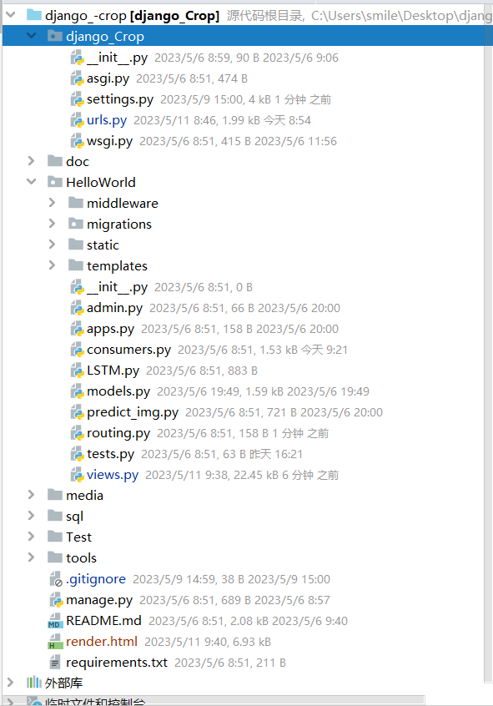

图6-1 框架图示例

MVC使用优势：

**耦合性低** 视图层和业务层分离，这样就允许更改视图层代码而不用重新编译模型和控制器代码，同样，一个应用的业务流程或者业务规则的改变只需要改动MVC的模型层即可。因为模型与控制器和视图相分离，所以很容易改变应用程序的数据层和业务规则。

**重用性高** 随着技术的不断进步，需要用越来越多的方式来访问应用程序。MVC模式允许使用各种不同样式的视图来访问同一个服务器端的代码，因为多个视图能共享一个模型，它包括任何WEB（HTTP）浏览器或者无线浏览器（wap）。

**生命周期成本低** MVC使开发和维护用户接口的技术含量降低。

**部署快** 使用MVC模式使开发时间得到相当大的缩减，它使程序员（python开发人员）集中精力于业务逻辑，界面程序员（HTML和JSP开发人员）集中精力于表现形式上。

可维护性高 分离视图层和业务逻辑层也使得WEB应用更易于维护和修改。

## 文件上传

创建一个文件上传表单允许用户从表单上传文件是非常有用的。请看下面这个功上传文件的HTML表单：

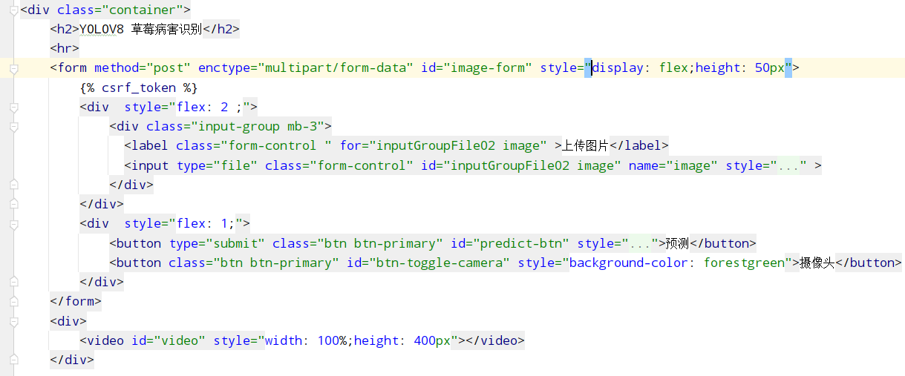

<form>标签的enctype属性规定了在提交表单时要使用哪种内容类型。在表单需要二进制数据时，比如文件内容，请使用"multipart/form-data"。

<input>标签的type="file"属性规定了应该把输入作为文件来处理。举例来说，当在浏览器中预览时，会看到输入框旁边有一个浏览按钮。

注释：允许用户上传文件是一个巨大的安全风险。请仅仅允许可信的用户执行文件上传操作。

## channels实现websocket实现与ChatGPT建立对话

流程：

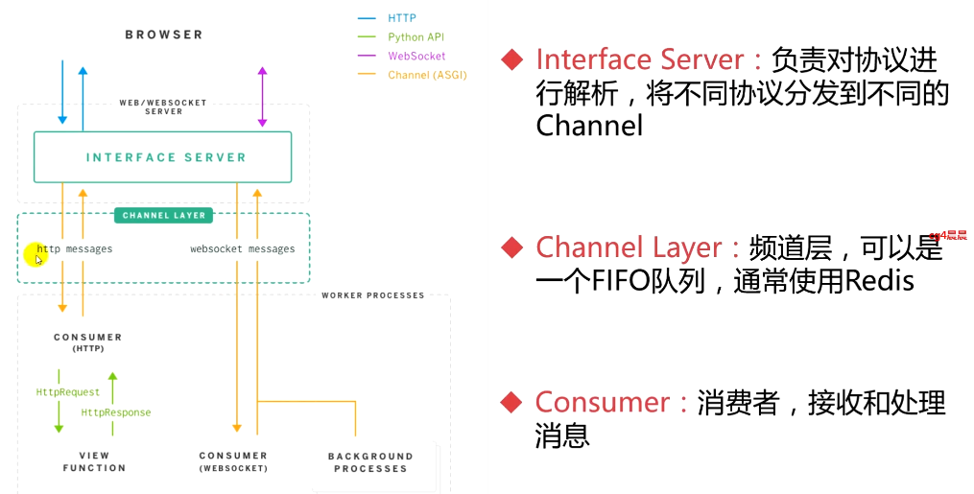

在 WebSocket 中，浏览器和服务器只需要做一个握手的动作，然后，浏览器和服务器之间就形成了一条快速通道。浏览器和服务器之间可以建立无限制的全双工通信，任何一方都可以主动发消息给对方。

为了实现推送技术，所用的技术都是 Ajax 轮询。轮询是在特定的的时间间隔（如每1秒），由浏览器对服务器发出HTTP请求，然后由服务器返回最新的数据给客户端的浏览器。这种传统的模式带来很明显的缺点，即浏览器需要不断的向服务器发出请求，然而HTTP请求可能包含较长的头部，其中真正有效的数据可能只是很小的一部分，显然这样会浪费很多的带宽等资源。

下面是关键代码：

1、配置chaanels应用：

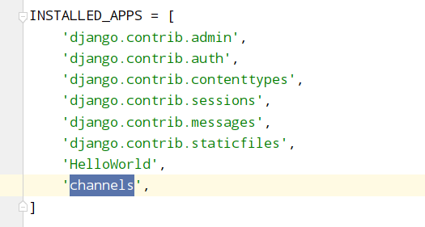

2、指定了WSGI应用程序的入口点：

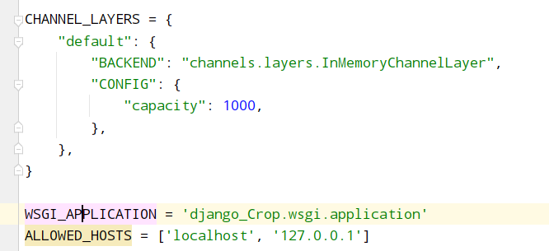

1. 创建 routes.py 文件

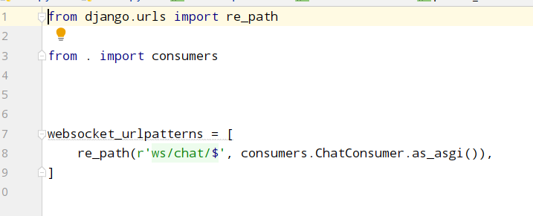

1. 创建 Consumer 类

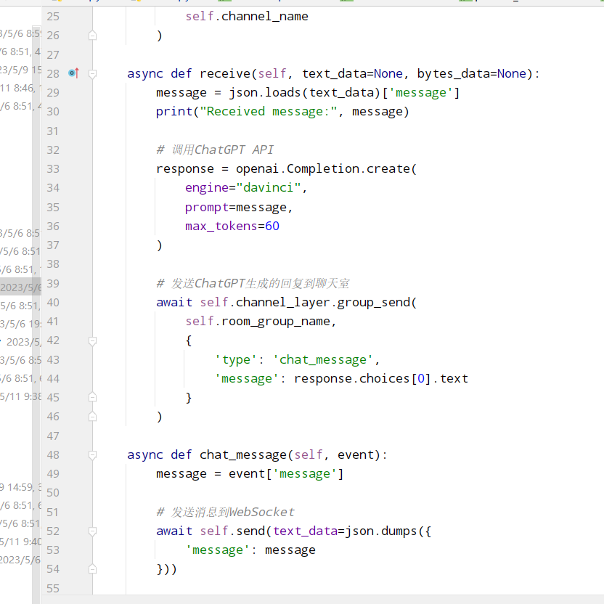

## 摄像头采集图像

在应用程序中创建一个视图函数，用于处理摄像头输入并使用Yolo模型进行对象检测。在视图函数中，初始化摄像头并开始循环读取帧，并将每一帧传递给Yolo模型进行对象检测。对于每个检测到的对象，将其位置和类别绘制在帧上，并将帧传递回客户端以显示。在客户端创建一个HTML页面，其中包含一个视频标签，用于显示从服务器接收的帧。在客户端使用JavaScript编写代码来定期向服务器发送请求以获取最新的帧，并将其显示在视频标签中。先看效果图：

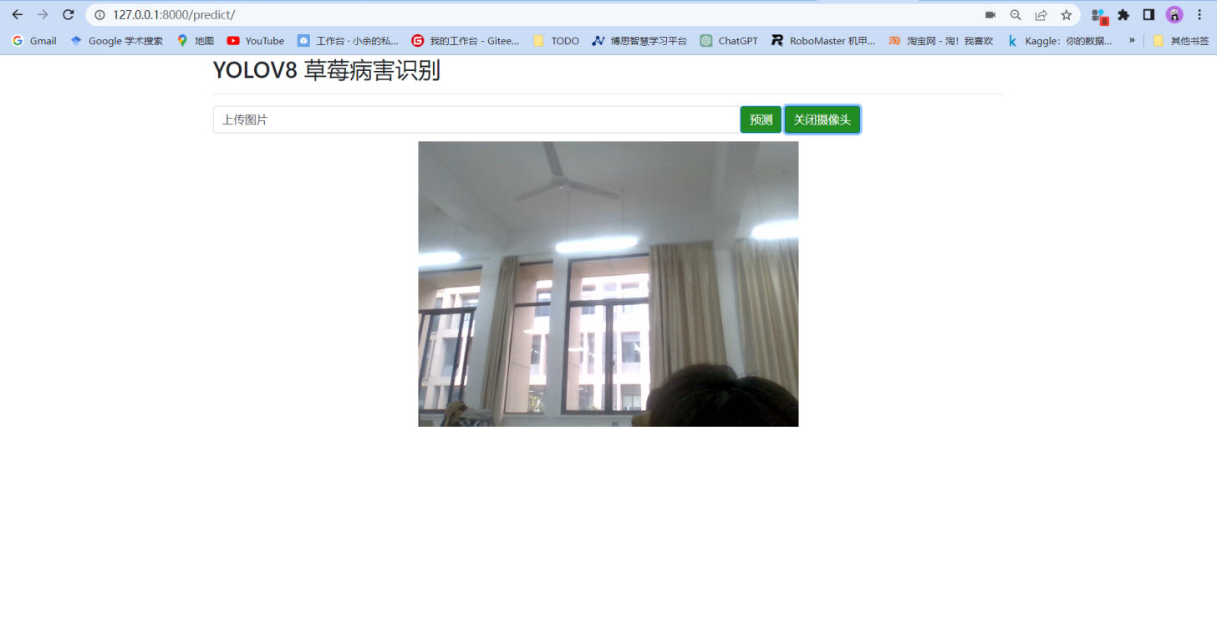

以下是实现代码

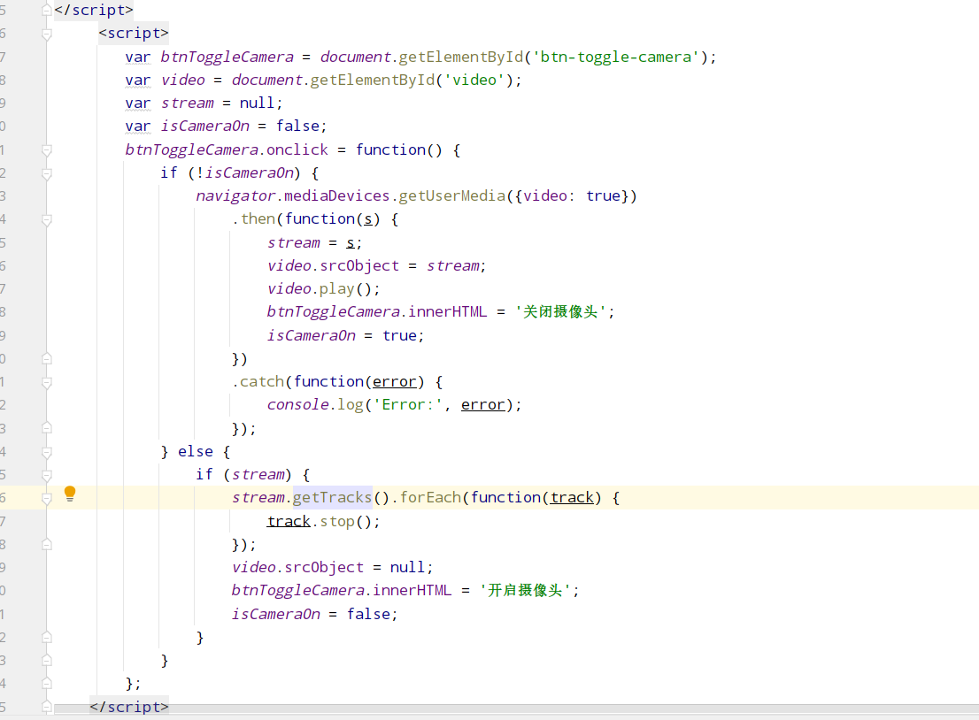

## Cookie

服务器端为了保存某些数据，或实现某些必要的功能，当用户访问服务器时，从服务器回传到客户端的一个或多个数据，这些数据因设置的保存时间不同，故保存在浏览器内存中或写入用户电脑或手机的内存当中，当下次用户再次访问服务器端时，则带着这些文件去与服务器端进行联系，这些数据或写入内存当中的数据文件就是cookie，本项目中主要采用cookie保存用户账号密码。

在Django中，当用户成功登录时，会生成一个名为sessionid的cookie。这个cookie包含了用户的会话信息，用于在服务器和客户端之间存储状态。具体来说，在Django中，当用户进行登录认证后，会将该用户的ID存储在session中，并将该session的ID作为sessionid的值存储在cookie中。

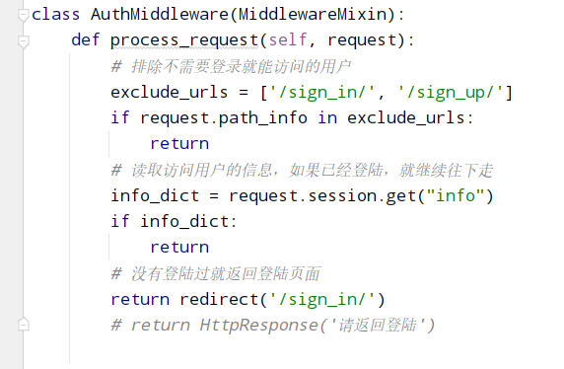

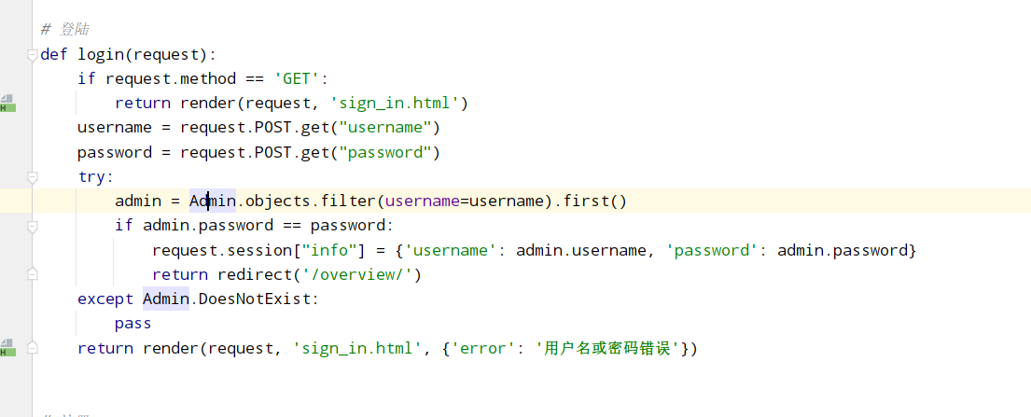

在Django中，可以使用内置的login()函数来进行用户登录认证。该函数会在用户进行认证后自动设置sessionid的cookie，如上。

## Yolo识别

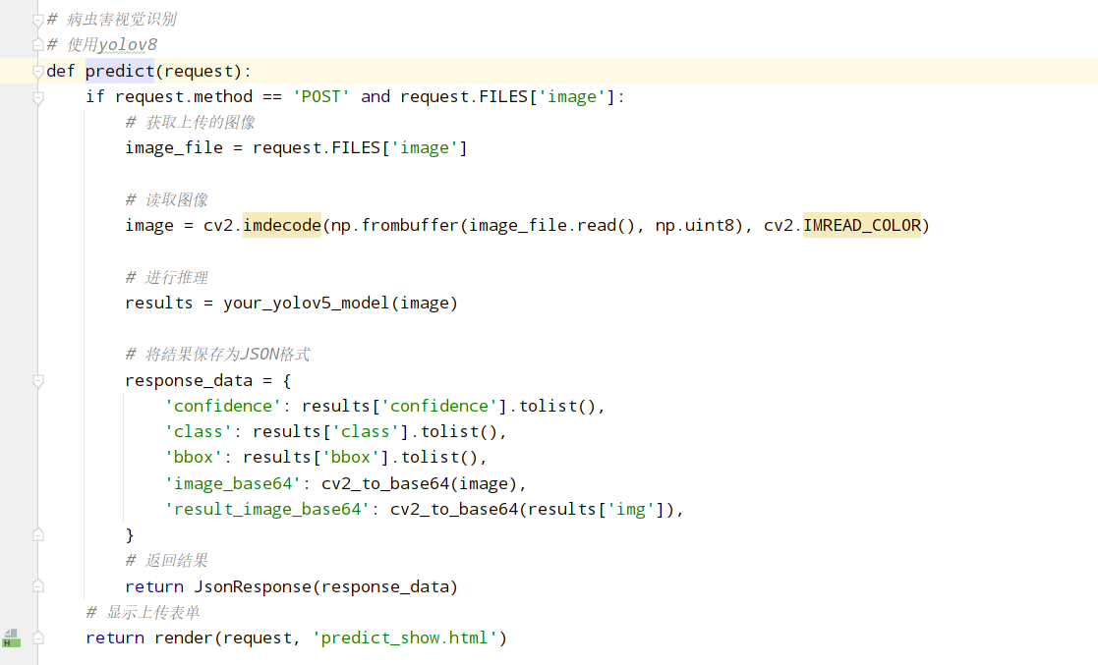

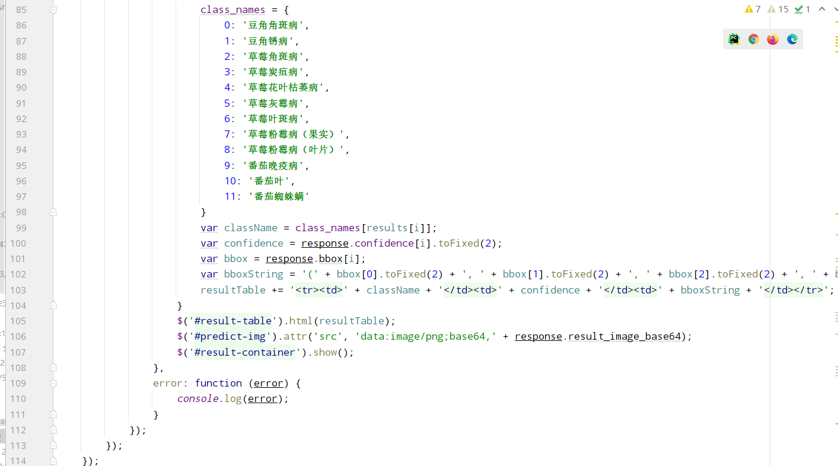

## ChatGPT接口设计

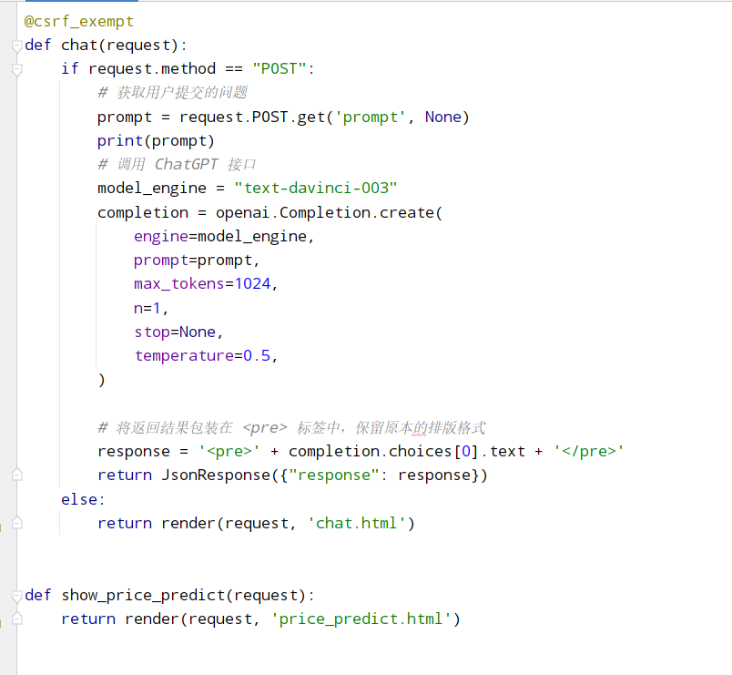

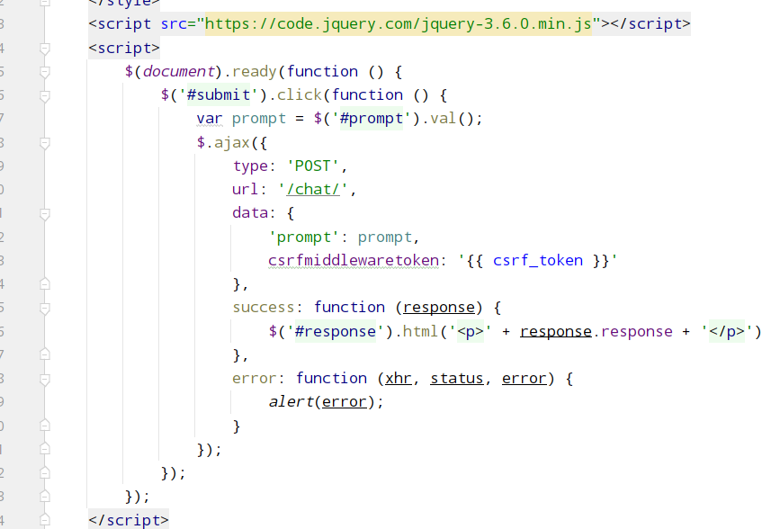

## LSTM模型

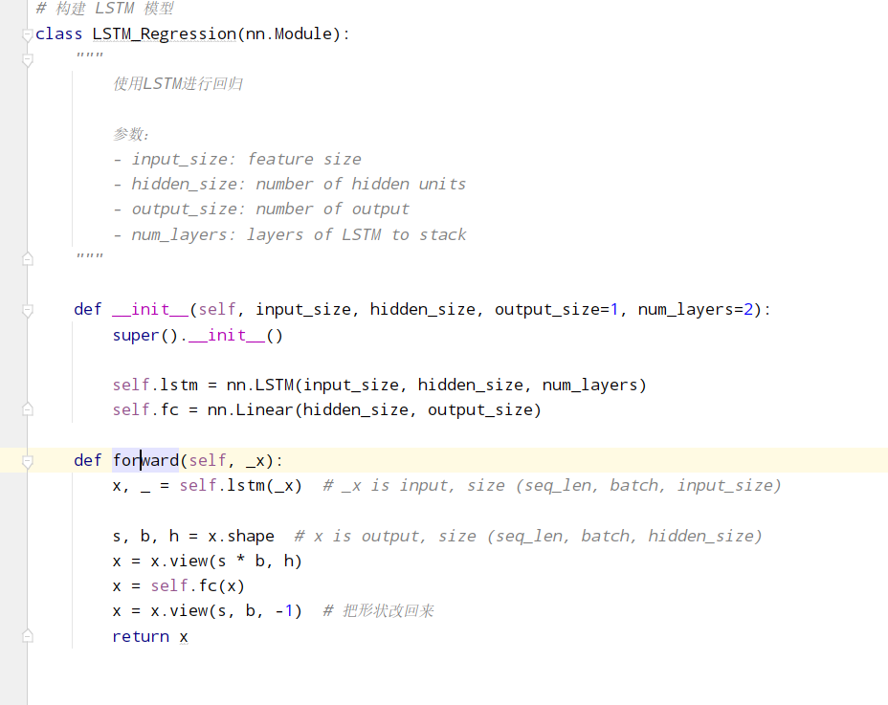

## 天气API

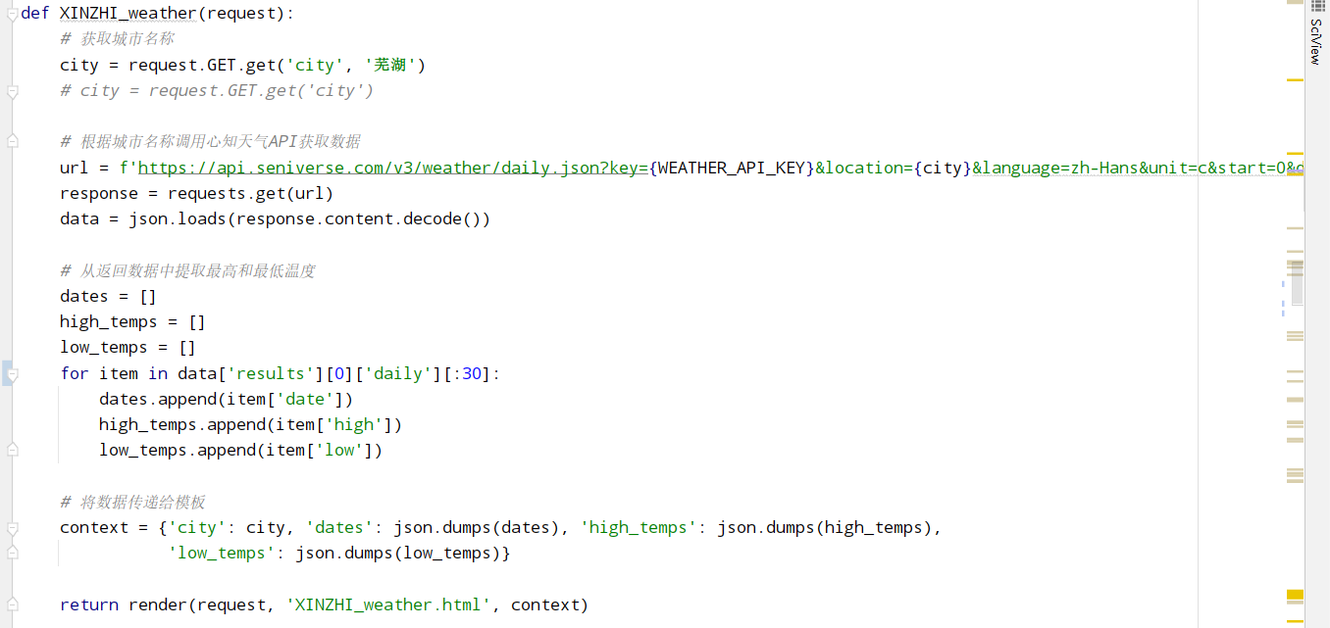

## 决策树模型

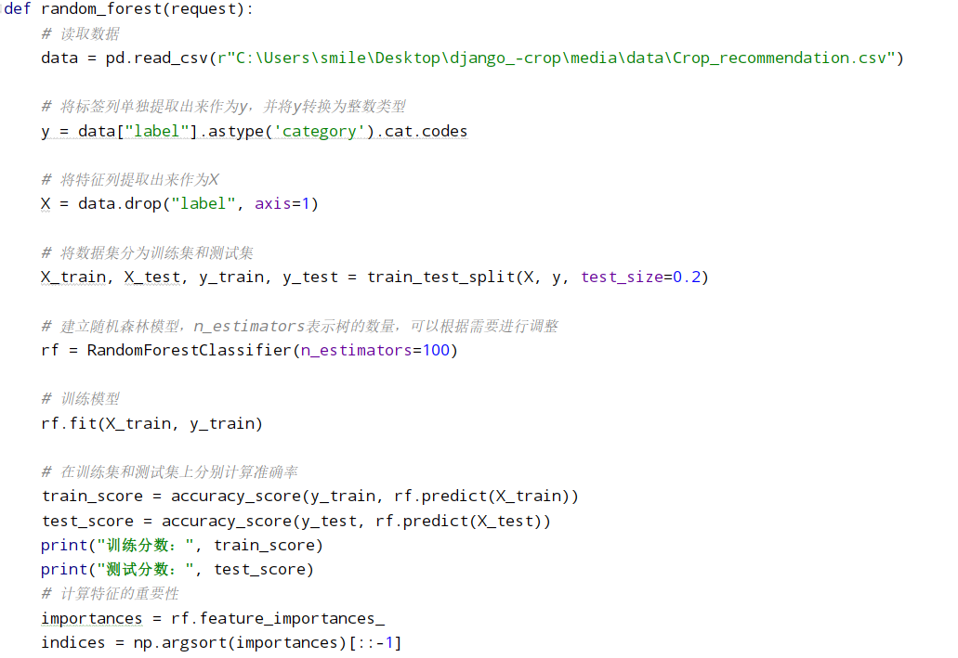

# 部分功能界面

## 首页模块

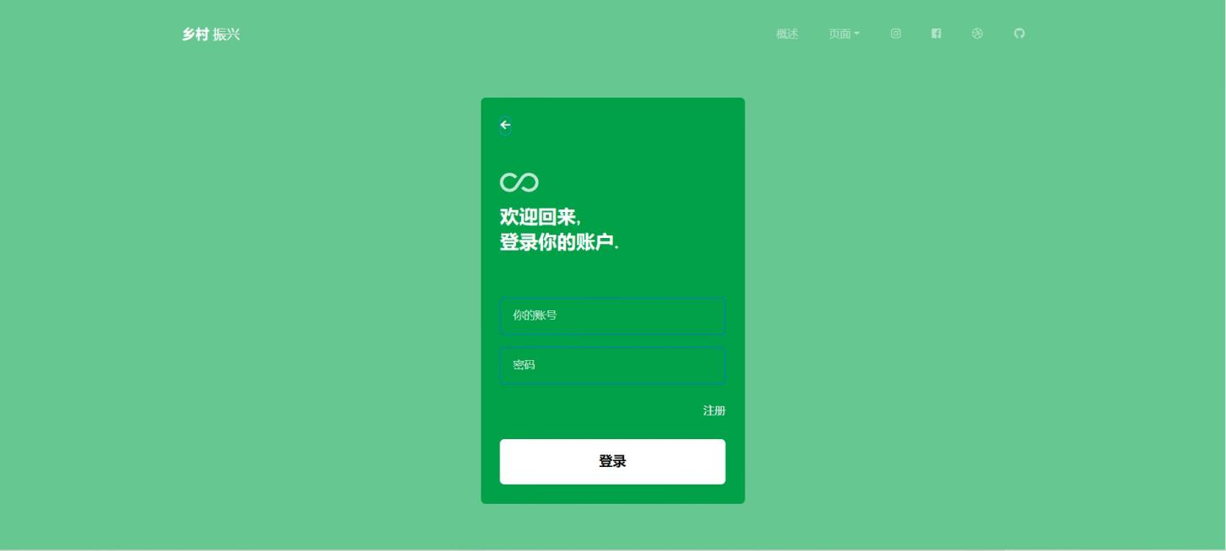

图7-1

## 登陆模块



图7-2

## 注册模块

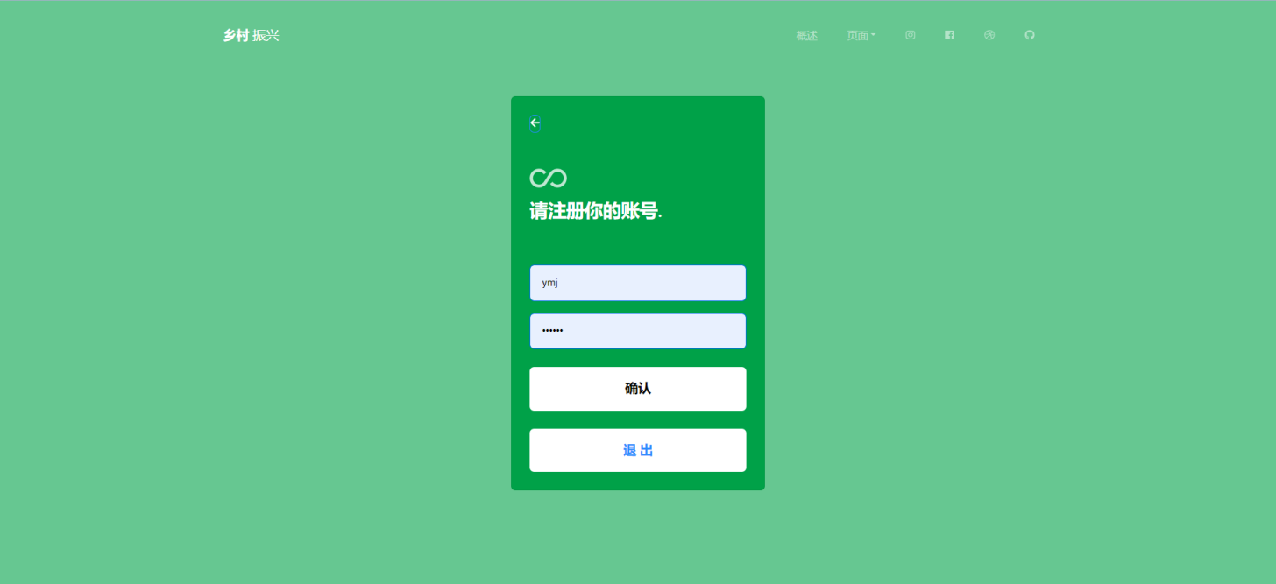

## 功能展示

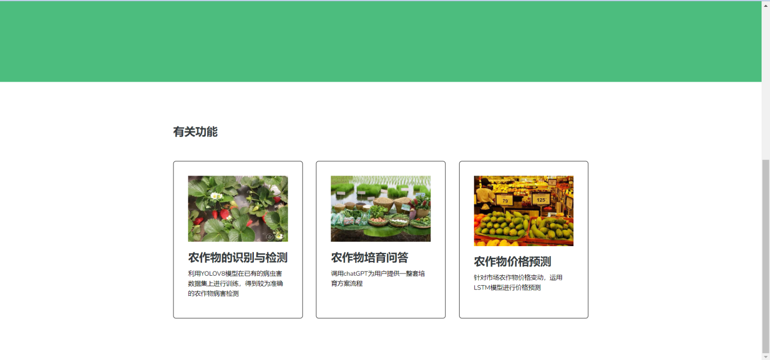

### 视觉识别模块

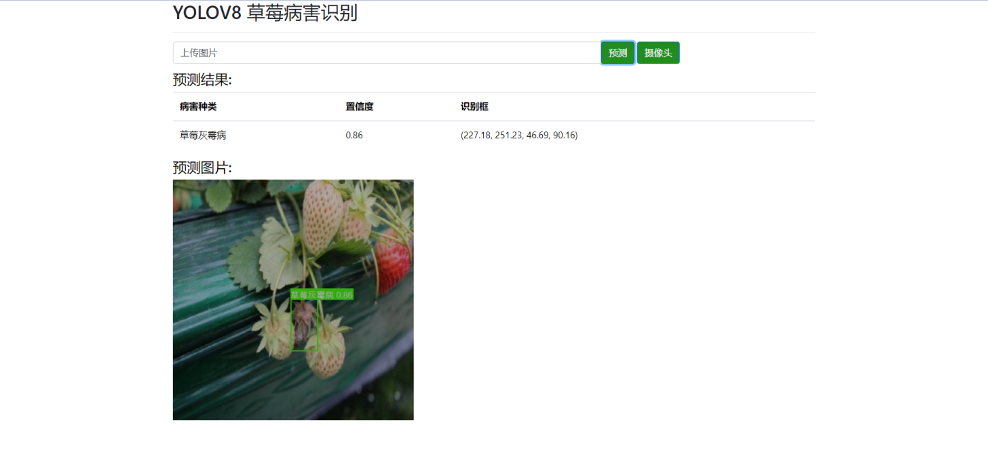

### ChatGPT对话

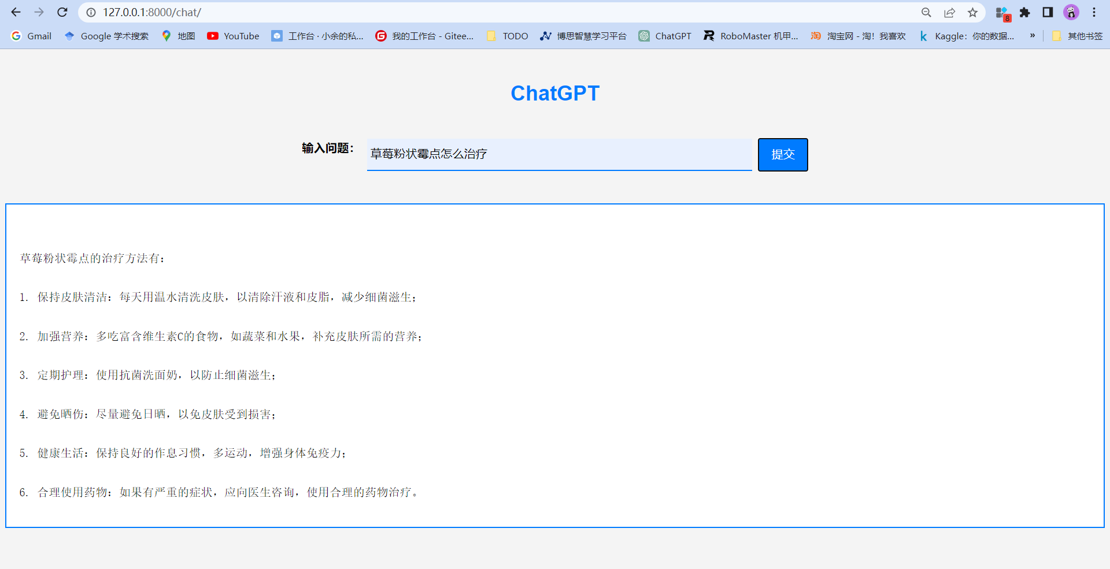

### LSTM价格预测

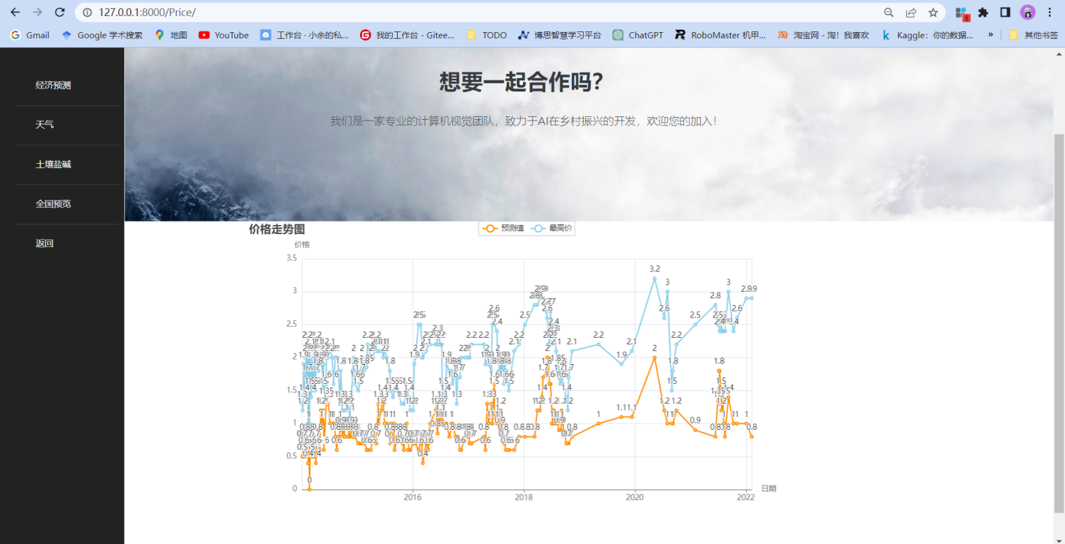

### 三十天天气展示

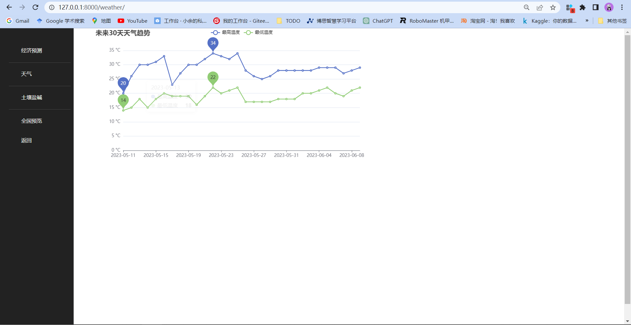

### 土壤决策树模块

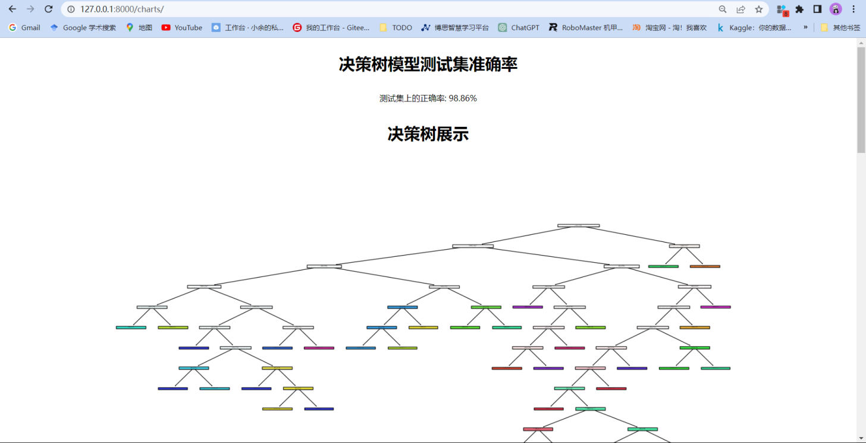

### 全国均价展示

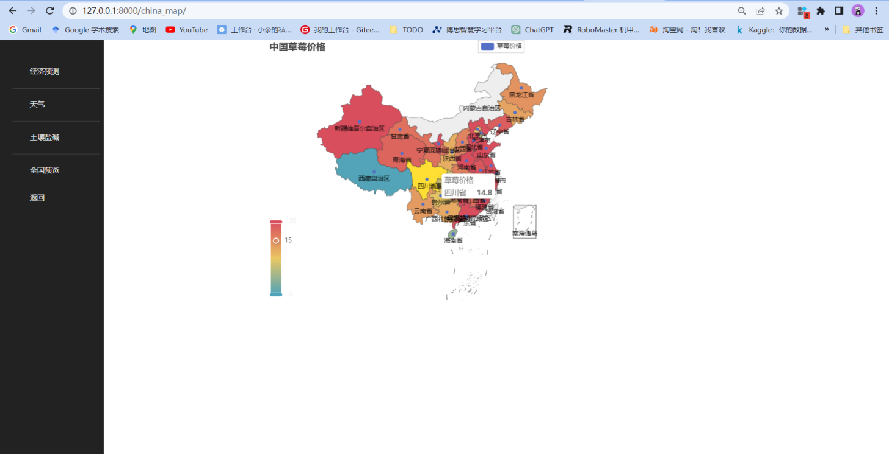

## 数据库设计

草莓种植AI涉及到关键的表有用户表，作物价格表、作物病情分析表、全国均价表等。

**以下是关键表的设计：**

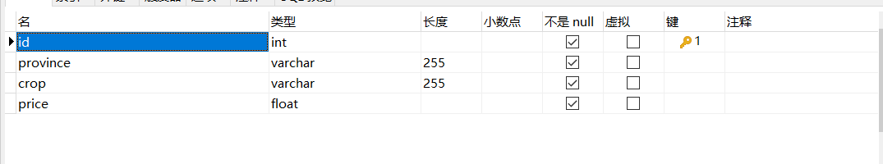 表1 全国均价表

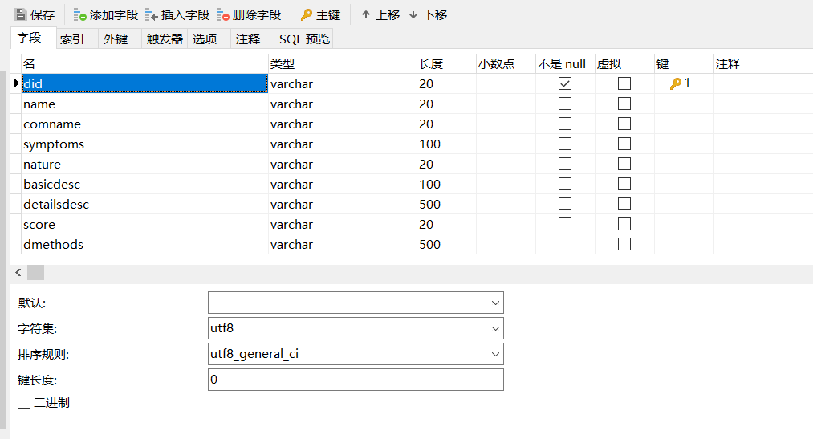

表2 病情分析表

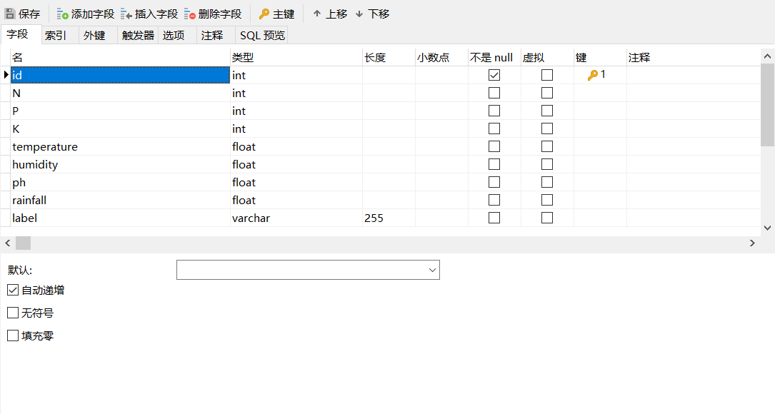

表3土壤环境表

## 关键功能模块

* 监测模块：使用YOLOV8对草莓种植过程中的多种因素进行监测和分析，包括成熟度、病虫害信息等。
* 预测模块：基于LSTM算法对作物价格走势进行预测，帮助农民做出更明智的销售决策。
* 问答模块：使用ChatGPT问答系统解决农户的问题，帮助农民解决实际生产问题。
* 数据分析模块：利用echarts提供给农户更为全面的气象播报、土壤情况盐碱性的分析治理，使农民更好地了解农作物生长环境，提高农作物的产量和品质。
* 市场行情展示模块：展示全国草莓均价的展示，帮助农民了解市场行情，更好地规划生产和销售策略。
* 管理模块：管理用户信息、数据信息等，保证系统运行的正常稳定。
* 消息模块：展示当前地点气象信息及土壤状态。

## 业务逻辑

1. 农户注册登录，并填写种植草莓的基本信息，比如地理位置、种植时间等。
2. 系统根据农户输入的基本信息，在后台自动监测和分析草莓生长过程中的多种因素，包括成熟度、病虫害信息等，向农户推送相关信息和建议。
3. 农户可以在系统内进行草莓价格走势的查询、作物品质预测、气象播报、土壤情况盐碱性的分析治理等操作。
4. 农户可以通过ChatGPT问答系统向系统提出问题，获取及时解答和帮助。
5. 系统会定期向农户发送作物生长过程中的重要通知，比如病虫害防治、天气变化等。
6. 系统会对农户的生产数据进行统计和分析，提供作物产量、销售收入的报表，帮助农户更好地进行管理和规划。
7. 农户可以随时修改自己的个人信息和种植计划，保证系统运行的正常稳定。